МБМБУ «Арча 2 нче балалар бакчасы»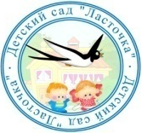
ЧИШМӘ БАШЫ
№2, 31.10.2025 ел
 |  |  |  |  |  | Зәңгәр күгемдә ал кояш  Сүнмәсен, балкып торсын  Өлкәннәрнең көләч йөзе  Гел көләч булып калсын.  Туган җирем ал чәчәкле  Гүзәл гөлбакча булсын.  Җиребез, зәңгәр күгебез  Шат җырлар белән тулсын!
Һәр җирдә бер хикмәт көтә:  Бүген гади көн түгел.  Бүген өлкәннәр бәйрәме,  Шуңа шатлана күңел.  Гел яхшыга өйрәтәсез,  Тыңлыйбыз сезнең сүзне.  Һәр эштә үрнәк сез безгә  Хөрмәт итәбез сезне. |  | Дәү әни дә, әби дә сез,  Сөйкемле әни дә сез.  Сез булганга дөнья ямьле,  Йөзебез һәрчак нурлы.  Сездә мәңгелек шатлык,  Көзге муллык, язгы нур,  Кунакларыбызга багышлана  Дөньядагы иң матур җыр. |  |  | 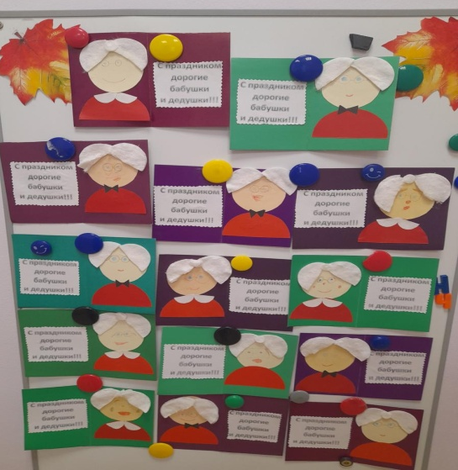
Халык авыз иҗаты  Сынамышлар:  - Җылы октябрь – салкынкышка  - Яфраклартизкоелса – кыш суыкбулыр, әяфракларяшел булып калса һәм агачларда озак сакланса – кыш кыска була.  - Октябрь аенда каенга карагыз – яфраклар әле дә коелмаган булса, кар соң ятачак.  ***  Утыр, балам, ашарга,  Түгеп-чәчепашама.  Матур утыртабында,  Алдыңакүлясама.  Ипивалчыгыңныкойма,  Аякастынаташлама.  ***  Чума үрдәк, чума каз,  Тирәнкүлнеяратаул,  Тирәнкүлнеярата,  Әлфирәүзенәиптәшэзли,  Белмим, кемнеяраташул,  Белмим, кемнеярата.  Сәвиянеяраташул, ярата. |  |  | Табышмаклар:  Тәмле ашлар пешерә,  Матур гөлләр үстерә.  Өебезнең нуры ул, Барыбыздан олы ул.  (Әби)  ***  Ул бик күпне күргән,  Сугышта да булган ул.  Йөзе нурлы айдай…  Кем дисезме? Улминем  (Бабай)  ***  Ул зирәктә, шаян да,  Акыллы да, әйбәттә!  Иң – иң батыр кеше ул,  Минем (Әти), әлбәттә!  ***  Мин аныбиксагындым,  Күңелемәрни, уйлыйәллә ни.  Кем соңаныбелми?  Ул бит минем (Әни).  ***  Безнешушысүзбелән,  Атапйөртәөлкәннәр.  Ләкиншушыисемне,  Алар да бит йөрткәннәр.  (Бала) | “Балачак – бергә уйнап-үсәр чак”  Аю килә, лап-лап  Аю килә, лап-лап, әкрен генә аю сымак атлап  Үләннәрне таптап.баралар  — Аю, алай итмә син, аюга бармак яныйлар,  Безнең белән уйна син. аны уйнаргачакыралар  Урыныңда тик торма, урыннарында тыпырдыйлар  Тыпыр-тыпыр тыпырда.  Аю бик арыган икән, чүгәләп, башларын тез өстенә  Тәмләп йокыга киткән. куялар, «йоклыйлар»  — Аю, әйдә, тор инде, басып,  Тагын бер уйныйк инде.кулларын чәбәклиләр  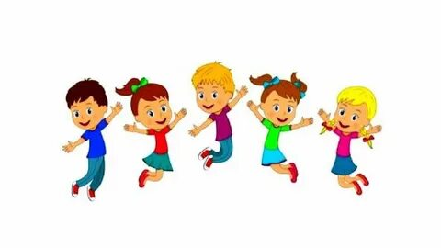
29нчы октябрь – Әтиләр көне
Һәр баланың тормышында ата-ана, әти-әни – ике иң якын һәм иң мөһим кеше. Әнинең роле һәркемгә аңлаешлы, әмма шуны истә тотарга кирәк: әтинең балалар тормышында катнашуы да бик мөһим. Балалары аның дуслыгына, кайгыртуына һәм яклауына бик мохтаҗ.
Ел саен октябрьнең өченче якшәмбесендә– Әтиләр көнен билгеләп үтәбез.
Бу бәйрәм барыбызга да гаилә кыйммәтләрен тагын бер кат искә төшерсен, әтиләребезне шатландырсын. Бу бәйрәм әтигә карата мәхәббәт, назлы, сизгер мөнәсәбәт, әтисе өчен горурлык хисе тәрбияли. Аны барыннан да элек гаиләдә билгеләп үтәргә тиешләр. Бу көнне яраткан әтиеңә җылы бүләк итәргә һәм үз кулларың белән ясалган бүләк бирергә кирәк.
Безнең яраткан шигырьләр  Уң кул була,  Сулкулбула,  Ә уңкулбулатәти.  Тәтикулбеләнашарга  Өйрәтте мине әти. (М.Фәйзуллина)  ***  Әтием белән икәү  Без гелбергәйөрибез.  Бергәутынкисәбез,  Бергәкарларкөрибез.  ***  Мин дәәтиемшикелле  Шофер булыргауйлыйм.  Шуның өчен һәрвакыт  Машина беләнуйныйм.  ***  Минем әтием тырыш,  Таң белән эшкә китә.  Кирәк булса, әниемә,  Миңа да ярдәм итә. |  | Безнең белән бергә җырлагыз  Әтием – горурлыгым  Һәрвакытта иңнәремдә  Тоям әтием кулларын.  Һәрчак тыныч һәм бәхетле  Булсын барыр юлларым.  Кушымта:  Әтием – горурлыгым  Син минем.  Кирәкбулса, әтиләркүк  Утлар-суларкичәрбез.  Илебезнесаклауөчен  Батыр булыпүсәрбез.  Кушымта: | 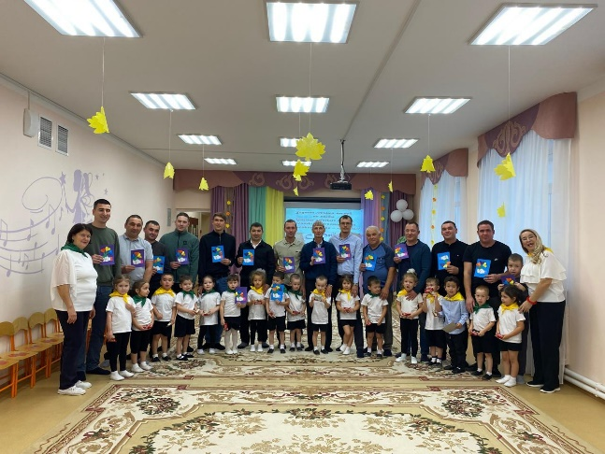  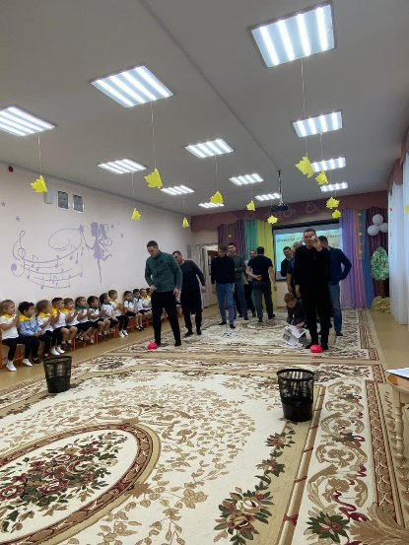  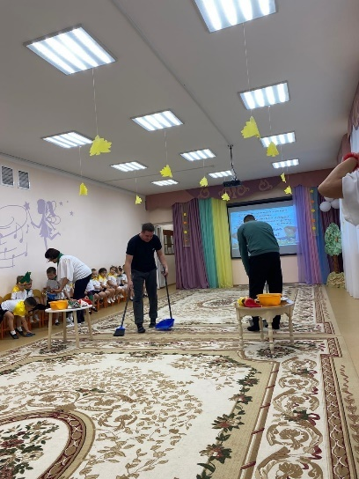

Әкиятләр илендә

Йомры күмәч
(Рус халык әкияте)
Борын-борын заманда бер әби белән бабай бик тату гомер кичергәннәр.
Бервакыт бабай, әбигә карап:
— Карчык, күмәч пешерер идең, — дигән.
— Нәрсәдән пешерим соң? Он юк бит.
— Их, карчык, әрҗәтөбеннәнкырып, бура почмакларыннансебереп кара, бераз җыймассыңмы?
Әби, кечкенә генә канат белән әрҗә төбеннән, бура почмакларыннан себереп, бер-ике уч он җыйган. Шул оннан күмәч пешергән һәм тәрәзә төбенә суытырга куйган.
Күмәч, тәрәзә төбендә тора торгач, кинәт сәке өстенә тәгәрәп төшкән. Сәке өстеннән идәнгә, идән буенча ишеккә, аннан, бусага аша сикереп, өй алдына, өй алдыннан тышкы баскычка, тышкы баскычтан ишегалдына, ишегалдыннан урамга чыгып, юл буйлап тәгәрәп киткән.
Күмәч шулай тәгәрәп барганда, каршысына бер Куян килеп чыккан:
— Күмәч, Йомры күмәч, мин сине ашыйм!— дигән аңа Куян.
— Син мине ашама, кылый, мин сиңа җыр җырлармын,— дигән дә күмәч, шундук җырларга тотынган:
Мин — Йомры күмәч,
Йомры күмәч,
Әрҗә төбеннән себерелгән,
Каймакта басылган.
Мин әбидән дә киттем,
Мин бабайдан киттем,
Синнән дә, Куян, кыен булмас качуы, —
дигән дә тәгәрәп китеп барган, Куян аны күреп кенә калган...
Йоры күмәч һаман тәгәрәгән дә тәгәрәгән. Менә бервакыт аның каршына Аю килеп чыккан:
— Йомры күмәч, Йомры күмәч, мин сине ашыйм! — дигән аңа Аю.
— Син мине ашама, Аю дус, мин сиңа җыр җырлармын, — дигән дә күмәч, шундук җырларга тотынган:
Мин — Йомры күмәч,
Йомры күмәч,
Әрҗә төбеннән себерелгән,
Каймакта басылган.
Мин әбидән дә киттем,
Мин бабайдан киттем,
Мин Куяннан да качтым,
Синнән дә, Аю, кыен булмас качуы, —
дигән дә тәгәрәп китеп барган, Аю аны күреп кенә калган...
Йомры күмәч һаман тәгәрәгән дә тәгәрәгән, аның каршына Төлке килеп чыккан.
— Исәнме Йомры күмәч, син нинди гүзәлсең! — дигән Төлке. АңакаршыЙомрыкүмәчҗырлыйбашлаган:
Мин — Йомры күмәч,
Йомры күмәч,
Әрҗә төбеннән себерелгән,
Каймакта басылган.
Мин әбидән дә киттем,
Мин бабайдан киттем,
Мин Куяннан да качтым,
Мин Аюдан да качтым,
Синнән дә, Төлке, кыен түгел китүе!
— Һай, нинди матур җырлыйсың икән! — дигән Төлке.
— Тик мин картайдым инде, бик начар ишетәм: яле, якынрак килеп, минем борыным өстенә утырып, тагын бер генә тапкыр җырлап күрсәт әле. Кычкырыбрак җырла. Күмәч Төлкенең борын өстенә менеп утырган да шул ук җырны кабатлаган.
— Рәхмәт, бик әйбәт җыр икән. Мин тагын да тыңлар идем. Минем телемөстенәутырып, соңгытапкырҗырлачы! — дигәнТөлкеһәмтеленчыгарган.
Йомры күмәч Төлкенең тел өстенә сикереп менгән икән, Төлке аны капкан да йоткан.


